1) Сделал нулевое ускорение, а вектор задал через число pi. Получается, он просто по окружности летает

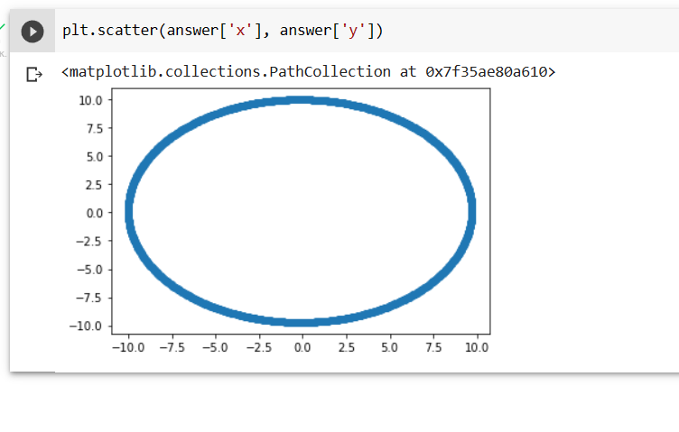2) Сделал ускорение поменьше

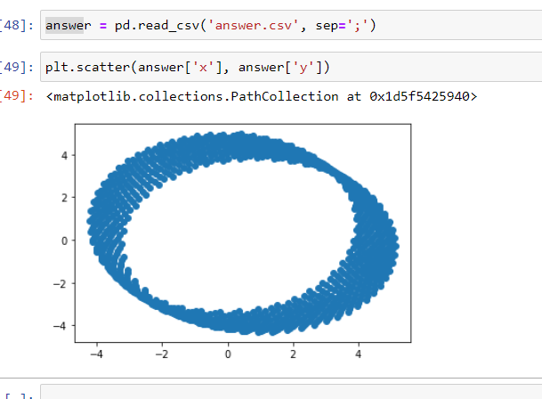

3)Ускорение слишком большое, он просто вылетает

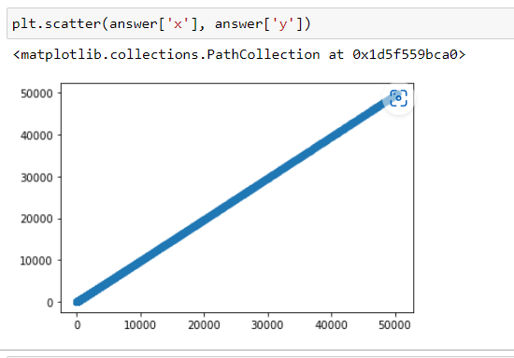

4) это я не знаю как получилось

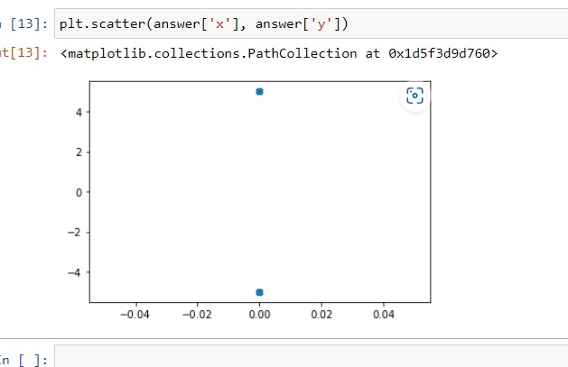

5)Направляющий вектор через Pi, а ускорение небольшое, и он постепенно вылеатет

